Ⅸ 農林大学校 就農支援センター
１．果樹と野菜の接ぎ木研修を実施
9月12日、技術修得研修（第１班）の実習でウメの接ぎ木を実施した。
接ぎ木ナイフの研ぎ方、穂木を削る際の方法やコツ、台木に接ぐ際の注意点について職員から指導を行いながら研修を行った。
接ぎ木の技術はウメだけではなく、他の果樹でも行われる重要な技術である。「今回習ったことを生かし、カンキツの接ぎ木にも取り組んでみたい。」といった声も出た。
また、9月13日、社会人課程と技術修得研修（第１班）で野菜の接ぎ木に関する講義と実習を実施した。
土壌病害への耐病性の向上や品質改善などを目的として行われることや接ぎ木の方法について説明を受けた後、実際に台木となるカボチャにキュウリを接ぐ実習を行った。
就農時には果菜類の栽培を計画している研修生もおり、接ぎ木について多くの関心が寄せられた。
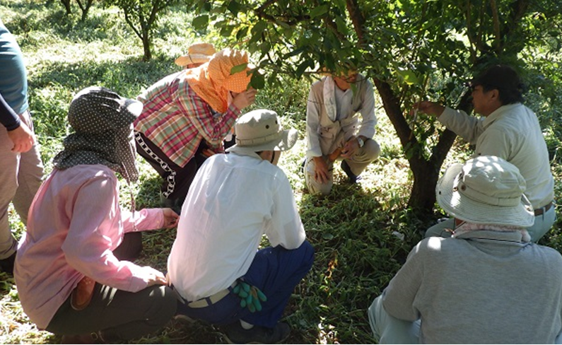
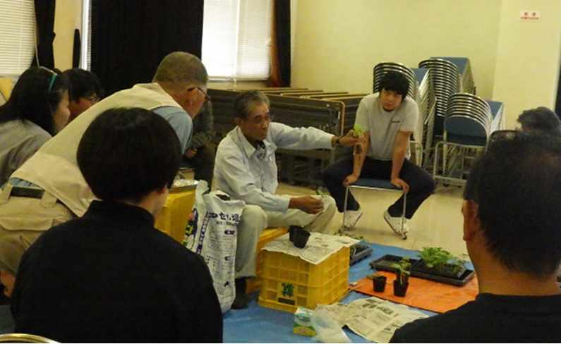
ウメ台木への接ぎ方の説明
野菜接ぎ木の実習

2．令和元年度技術修得研修(第1班)が修了
9月13日、就農支援センター研修館において、技術修得研修（第1班）の営農設計発表会及び閉講式を開催した。
営農設計発表会では、5月から9月までの計25日間、講義や実習を通じて学んだことを踏まえ、自らの3年後、5年後を見据えた営農プランを発表し、意見交換を行った。社会人課程の研修生も就農準備の時間を利用して参加した。
研修生の中には、「高品質・安全・安心なトマトを作る」ことを目標に掲げ、ミニトマトや中玉トマトの水耕栽培に取り組んでいきたいと計画している方もおり、目標に向けて頑張っていこうという思いが伝わってきた。
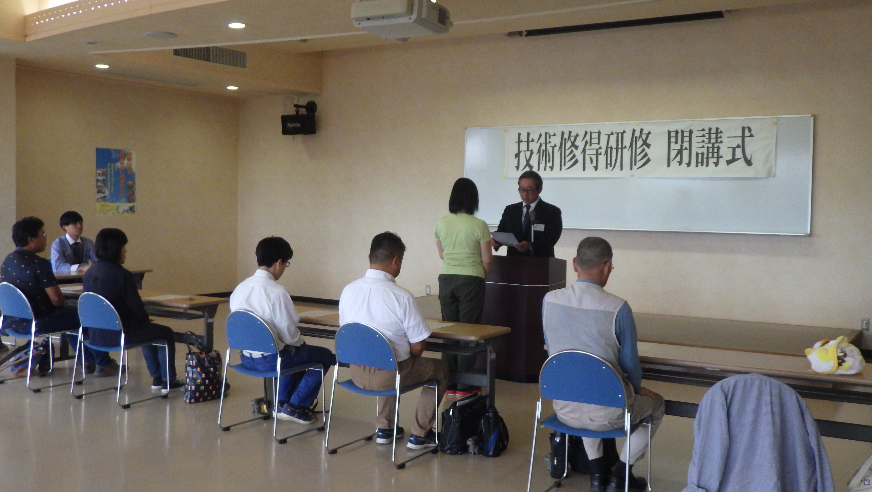
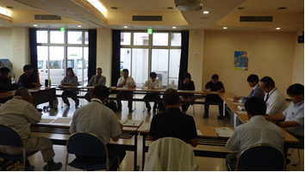
閉講式では、6名に修了証書が手渡された。修了生が目指す農業経営の実現に邁進されることを祈念する。
営農設計発表会
開講式

